Årsberetning Lundamo/Flå j13, 2018

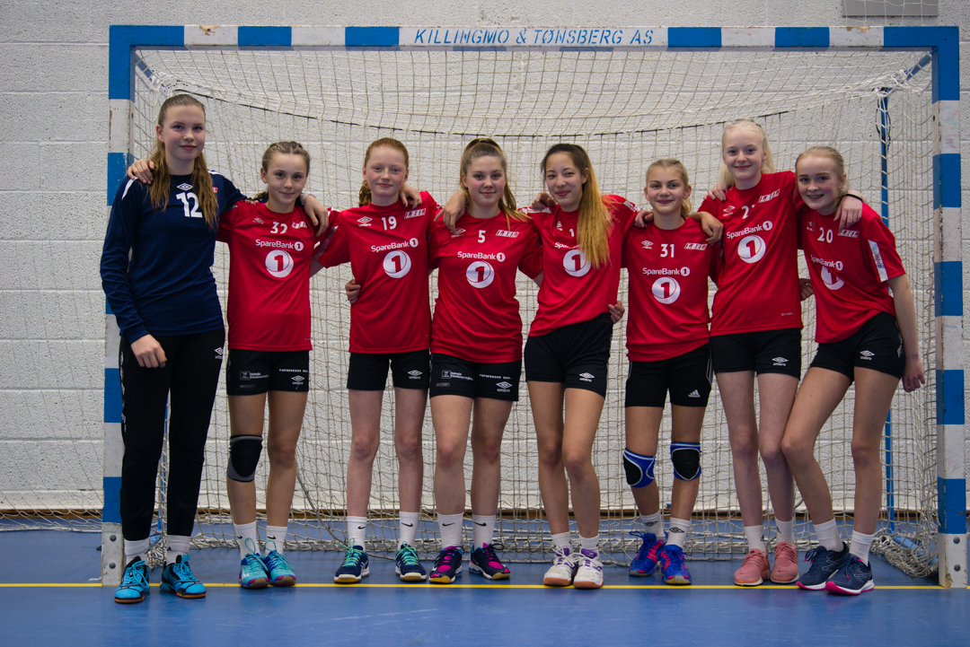

I år som tidligere sesonger består dette laget av spillere fra flere bygder i vårt nærmiljø.

Flå: Oda Eggen Øian 2003, Mia Bolland Samdahl 2004,
Heidi Eggen 2004, Sandra Eggen 2004
Lundamo: Ine Fremo 2004, Tyra Hatlen 2004, Mia Ulriksen 2004
Hovin: Eirin Krogstad 2004
Kvål: Hanne Bellingmo 2004
Trenere: Berit Mellingsæter og Irene Myhr
Lagleder: Hanne Therese Eggen

Laget
Vårt J13 lag 2017-2018 består av mange av de samme spillerne som tidligere har vært både J10 og J12 og også i fjor j13. Vi spiller i år som i fjor j13, dette for at jentene skulle få mulighet til å spille med jevnaldrende og spille i 1. divisjon. (Keeper, Oda er født i 2003 og er med på disp.) I og med at de fleste av jentene nå har spilt sammen gjennom flere sesonger er de blitt meget samspilte både på og utenfor banen. Det er meget bra oppmøte på treninger og kamper, vi er bare 9 spillere så her står alle på for hverandre. Alle er like viktige, en for alle, alle for en.
Treninger
Jentene trener i Lundahallen på tirsdager og i Horghallen på torsdager, treningene starter i løpesko med refleksvest. Vi har i høst trent med både Støren J14, Byåsen J13 og Melhus J16, dette grunnet liten spillergruppe uten muligheter for hospitering og/eller samtrening i egen klubb. Vi har også vært så heldige å få med flere av våre spillere på trenerskolen og videre til fylkessamlinger, dette gjelder for spillere fra både 2003 og 2004. I skrivende stund så har vi 3 spillere som er aktuelle for neste fylkessamling som kommer i februar.
Resultater
Jentene har fått smakt på både den søte og den sure delen av sin serie. De har vunnet med enorme sifre, men også tapt noen kamper, i skrivende stund ligger de som nummer 5 på tabellen. Vi er spente på hvor dette ender da det er meget tett i toppen. Julecup var i år Melhus-cup der vi kom til a-sluttspill. Jentene slo sine rivaler fra både Klæbu, Tiller og Strindheim, skikkelig opptur etter en noe negativt ladet desember på seriefronten. Vi ble nok litt slitne i semifinalen og tapte denne med 1 mål, men de var veldig godt fornøyde etter at skuffelsen hadde lagt seg. I April venter Lillehammer og Baldus-cup. Jentene gleder seg veldig til dette da de ikke har deltatt på denne cupen før.
Informasjon
Vi har i år vært konsekvent og brukt lagets egen Facebook side som kommunikasjonsplattform. Alle beskjeder lagledere har mottatt har straks blitt videreformidlet via denne siden, og foreldregruppen responderer også her. Synes dette har fungert meget bra, og at det har vært en god dialog mellom spillere, foreldre og oss på benken.
Vi ser nå fremover og gleder oss til å følge jentene videre i serie og cup, dette er et supert lag å være sammen med. Jeg takker på vegne av oss på benken for alle de spennende og gode opplevelsene de har gitt frem til nå, vi gleder oss til fortsettelsen.

Mvh
Hanne Therese Saltvik Eggen
Lagleder Lundamo/Flå J13, 2017/2018

